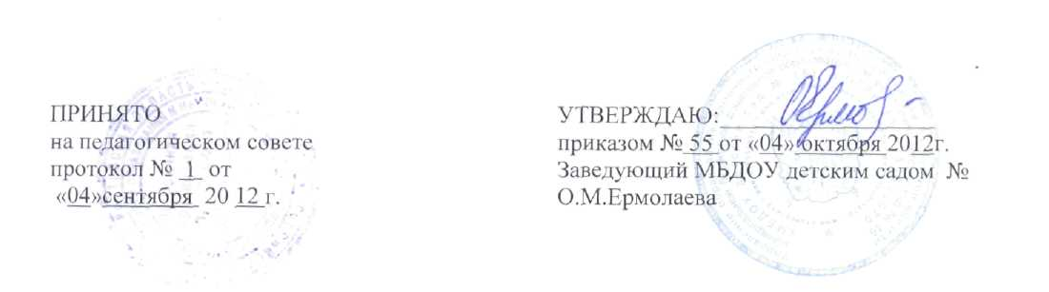
ПОЛОЖЕНИЕ О РОДИТЕЛЬСКОМ КОМИТЕТЕ
муниципального бюджетного дошкольного образовательного учреждения
детского сада № 16
1. Общие положения.
1.1. Настоящее положение регламентирует деятельность родительского
комитета дошкольного образовательного учреждения (далее - ДОУ),
являющегося представительным органом родительской общественности со
сроком полномочий два года.
- Положение о родительском комитете принимается на педагогическом
совете, утверждается и вводится в действие приказом заведующего ДОУ.
Изменения и дополнения в настоящее положение вносятся в том же порядке.
- Для координации работы в состав комитета входят заведующий ДОУ, а
также старший воспитатель, курирующий вопросы воспитательной работы.
- Деятельность комитета осуществляется в соответствии с Конвенцией
ООН о правах ребенка, действующим законодательством РФ в области
образования, Типовым положением о дошкольном образовательном
учреждении, Уставом ДОУ и настоящим положением.
1.5. Комитет вносит предложения, которые подлежат обязательному
рассмотрению администрацией Детского сада с последующим сообщением о
результатах рассмотрения и мотивах принятого решения председателю
комитета.
2. Основные задачи.
Основными задачами комитета являются:
2.1. Содействие руководству ДОУ:
- в совершенствовании условий для осуществления образовательного
процесса, охране жизни и здоровья воспитанников, свободному развитию
личности;
- в защите законных прав и интересов воспитанников;
- в организации и проведении мероприятий в ДОУ.
2.2. Организация работы с родителями (законными представителями)
воспитанников учреждения по разъяснению их прав и обязанностей,
значению всестороннего воспитания ребенка в семье.

3. Функции.
3.1. Содействует обеспечению оптимальных условий для организации образовательного процесса.
3.2. Координирует деятельность групповых родительских комитетов.
3.3. Проводит разъяснительную и консультативную работу среди родителей (законных представителей) воспитанников об их правах и обязанностях.
3.4. Оказывает содействие в проведении общих мероприятий.
3.5. Участвует в подготовке учреждения к новому учебному году.
3.6. Оказывает помощь руководству ДОУ в организации и проведении общих родительских собраний.
3.7. Рассматривает обращения в свой адрес, а также обращения по поручению заведующего ДОУ по вопросам, отнесенным настоящим положением к компетенции комитета.
3.8. Обсуждает локальные акты ДОУ по вопросам, входящим в компетенцию комитета.
3.9. Принимает участие в организации безопасных условий осуществления образовательного процесса, выполнения санитарно-гигиенических правил и норм.
3.10. Взаимодействует с общественными организациями по вопросам пропаганды традиций учреждения, уклада жизни детского сада, семейного воспитания.
3.12. Взаимодействует с другими органами самоуправления ДОУ по вопросам, относящимся к компетенции комитета.

4. Права родительского комитета.
В соответствии с компетенцией, установленной настоящим положением, комитет имеет право:
4.1. Вносить предложения заведующему и другим органам самоуправления ДОУ и получать информацию о результатах их рассмотрения.
4.2. Обращаться за разъяснениями в учреждения и организации системы образования.
4.3. Заслушивать и получать достоверную информацию о состоянии образовательной и воспитательной деятельности от заведующего ДОУ, других органов самоуправления.
4.4. Вызывать на свои заседания родителей (законных представителей) воспитанников по представлениям (решениям) групповых родительских комитетов.
4.5. Принимать участие в обсуждении отдельных локальных актов ДОУ.
4.6. Предлагать мероприятия по совершенствованию воспитательной работы в образовательном учреждении и в семье и давать разъяснения по рассматриваемым обращениям граждан.
4.7. В случае невыполнения родителями (законными представителями) воспитанников своих обязанностей по воспитанию детей принимать меры по созданию нормальных условий пребывания ребенка в семье, в отдельных случаях сообщать в органы опеки по месту проживания родителей о детях, попавших в социально-опасное положение.
4.8. Поощрять грамотами, благодарственными письмами родителей (законных представителей) воспитанников за активную работу в комитете, оказание помощи в проведении общих мероприятий и т.д.
4.9. Организовывать постоянные или временные комиссии под руководством членов комитета для исполнения своих функций.
4.10. Разрабатывать и принимать локальные акты (о групповом родительском комитете, о постоянных и временных комиссиях комитета).
4.11. Председатель комитета может присутствовать (с последующим информированием комитета) на отдельных заседаниях педагогического совета, других органов самоуправления по вопросам, относящимся к компетенции комитета.
5. Ответственность родительского комитета.
Комитет отвечает за:
5.1. Выполнение плана работы.
5.2. Выполнение решений, рекомендаций общего родительского собрания.
5.3. Качественное принятие решений в соответствии с действующим законодательством.
5.4. Члены комитета, не принимающие участия в его работе, по представлению председателя комитета могут быть отозваны избирателями.
6. Организация работы.
6.1. В состав комитета входят представители родителей (законных представителей) воспитанников по 1-2 от каждой группы.
6.2. Комитет избирается в количестве, необходимом для успешного выполнения возложенных на него задач.
6.3. Из своего состава комитет избирает председателя (в зависимости от численного состава могут избираться заместители председателя, секретарь).
6.4. Комитет работает по разработанным и принятым им регламенту работы и плану, которые согласуются с заведующим ДОУ.
6.5. О своей работе комитет отчитывается перед родительским собранием не реже одного раза в год.
6.6. Комитет правомочен выносить решения при наличии на заседании не менее половины своего состава. Решения принимаются простым большинством голосов.
6.7. Переписка комитета по вопросам, относящимся к его компетенции, ведется от имени ДОУ, документы подписывают заведующий ДОУ и председатель комитета.

7. Делопроизводство.
7.1. Комитет ведет протоколы своих заседаний и родительских собраний в соответствии с ведением делопроизводства ДОУ.
7.2. Протоколы хранятся в канцелярии ДОУ.
7.3. Ответственность за делопроизводство в комитете возлагается на председателя комитета или секретаря.

